 |  | 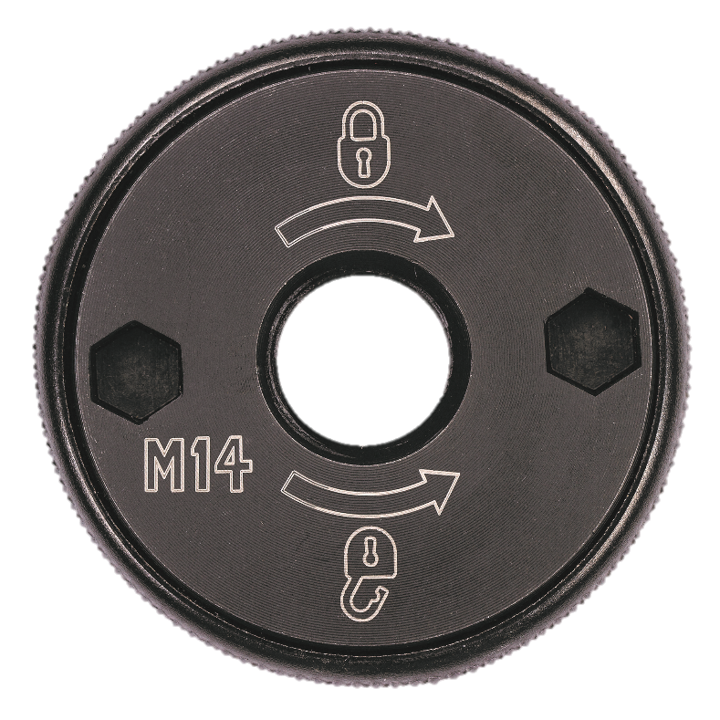
Schnellspannmutter M14
Produktbeschreibung
- Passend zu allen Winkelschleifern mit M14 Antriebsspindel
- Scheibenwechsel in Sekunden, keine zusätzlichen Werkzeuge erforderlich
- Bei eventuellen Bedarf auch mit Stirnlochschlüssel zu öffnen

Anwendung
- Spannmutter zum Befestigen von Trenn- und Schruppscheiben

    - •

Artikel-Nr. | Beschreibung | EAN-Code | UVP exkl. MwSt. | PG
DT3559-QZ* | Schnellspannmutter M14 | 5035048543795 | 12,50 | Akt.netto

*Verfügbar ab Mai 2017

